一元二次方程的解法（二）

一般的一元二次方程的解法—巩固练习（基础）
【巩固练习】
一、选择题
1.用配方法解方程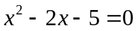时，原方程变形为（ ）
A．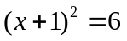 B．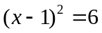 C．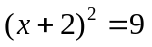 D．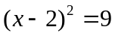
2．下列各式是完全平方式的是（ ）
A．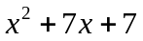 B．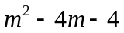 C．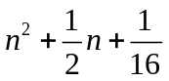 D．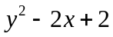
3．（2015春•长清区期末）用配方法解下列方程时，配方正确的是（ ）
A．方程x²﹣6x﹣5=0，可化为（x﹣3）²=4
B．方程y²﹣2y﹣2015=0，可化为（y﹣1）²=2015
C．方程a²+8a+9=0，可化为（a+4）²=25
D．方程2x²﹣6x﹣7=0，可化为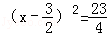
4．（2016春·顺义区期末）对于代数式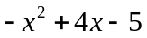，通过配方能说明它的值一定是（ ）
A．非正数 B．非负数 C．正数 D．负数
5．把方程x²+3=4x配方，得（ ）
A．（x-2）²=7 B．（x+2）²=21 C．（x-2）²=1 D．（x+2）²=2
6．用公式法解方程x²+4x=10的根为（ ）
A．2±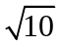 B．-2±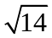 C．-2+ D．2-

二、填空题
7．（1）x²+4x+ =（x+ ）²；（2）x²-6x+ =（x- ）²；（3）x²+8x+ =（x+ ）².
8．若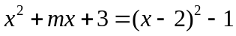，那么m＝________．
9．若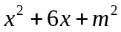是一个完全平方式，则m的值是________．
10．（2016春·乳山市期中）代数式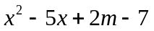的最小值是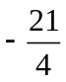，则的值为 .
11．（2015春•北京校级期中）当x= 时，代数式﹣2x²+6x+4有最大值，最大值= ．
12．已知a²+b²-10a-6b+34=0，则的值为 ．

三、解答题
13. 用配方法解方程
（1） （2）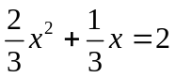

14．（2014秋•万州区校级期中）按照指定的方法解下列方程：
（1）4x²﹣4x﹣1=0（配方法）
（2）5x²+2x﹣1=0（公式法）

15. 若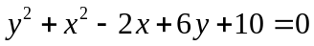，求x，y的值．

16．已知a，b，c是△ABC的三边，且．
(1)求a，b，c的值；
(2)判断三角形的形状．

【答案与解析】
一、选择题
1．【答案】B；
【解析】移项得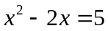，配方得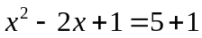，即.
2．【答案】C；
【解析】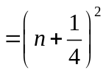．
3.【答案】D；
【解析】解：A、由原方程得到：方程x²﹣6x+3²=5+3²，可化为（x﹣3）²=14，故本选项错误；
B、由原方程得到：方程y²﹣2y+1²=2015+1²，可化为（y﹣1）²=2016，故本选项错误；
C、由原方程得到：方程a²+8a+4²=﹣9+4²，可化为（a+4）²=7，故本选项错误；
D、由原方程得到：方程x²﹣3x+（）²=+（）²，可化为，故本选项正确；
故选：D．
4.【答案】D；
【解析】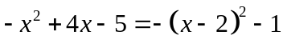，∵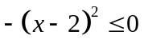，∴. 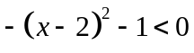
5.【答案】C；
【解析】方程x²+3=4x化为x²-4x=-3，x²-4x+2²=-3+2²，（x-2）²=1.
6.【答案】B；
【解析】方程x²+4x=10两边都加上2²得x²+4x+2²=10+2²，x=-2±.

二、填空题
7．【答案】（1）4；2； （2）9；3； （3）16；4.
【解析】配方:加上一次项系数一半的平方.
8．【答案】-4；
【解析】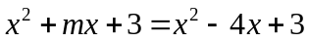，∴ 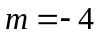．
9．【答案】±3；
【解析】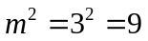．∴ 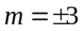.
10．【答案】4；
【解析】∵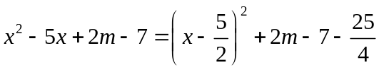，根据题意可得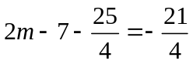，
解得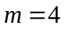 .
11．【答案】，；
【解析】解：﹣2x²+6x+4=﹣2（x﹣）²+，
∵﹣2（x﹣1）²≤0，
∴当x= 时，y最大，最大值为．
故答案为：，．
12．【答案】4.
【解析】∵a²+b²-10a-6b+34=0
∴a²-10a+25+b²-6b+9=0
∴（a-5）²+（b-3）²=0，解得a=5，b=3，
∴=4．

三、解答题
13.【答案与解析】
（1）
x²-4x-1=0
x²-4x+2²=1+2²
(x-2)²=5
x-2=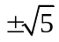
x₁=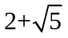
x₂=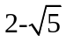
(2)
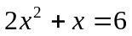
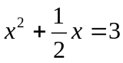
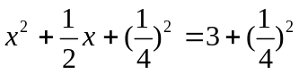
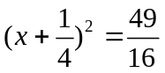
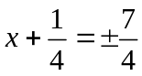
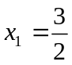
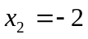
14. 【答案与解析】
解：（1）4x²﹣4x﹣1=0
方程变形得：x²﹣x=，
配方得：x²﹣x+=，即（x﹣）²=，
开方得：x﹣=±，
解得：x₁=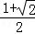，x₂=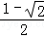．
（2）5x²+2x﹣1=0
∵a=5，b=2，c=﹣1，
∴b²﹣4ac=（2）²﹣4×5×（﹣1）=4+20=24＞0，
∴x=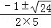=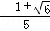
则x₁=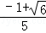，x₂=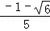．
15.【答案与解析】
∵ ，
∴ 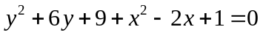，
即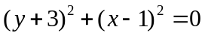．
又∵ 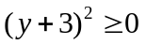，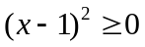，
∴ 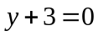，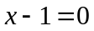．
∴ ，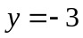．
16.【答案与解析】
（1）由，得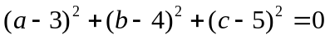
又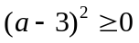，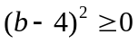，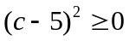，
∴ 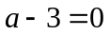，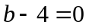，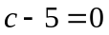，
∴ 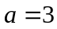，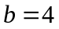，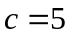．
（2）∵ 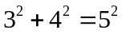 即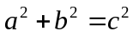，
∴ △ABC是以c为斜边的直角三角形．

